který se uskuteční v sobotu dne 1.září 2018 v Ludéřově v areálu ve Vale
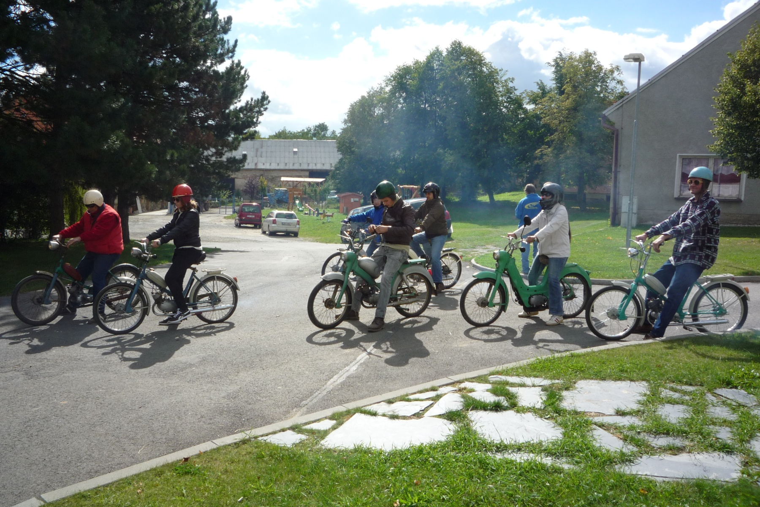
PROGRAM: VIII. setkání mopedů se spanilou jízdou v Ludéřově
9:30 Sraz účastníků v areálu ve Vale
10:00 Spanilá jízda (Ludéřov →Střížov →Drahanovice Černá Věž a zpět)
10:30 Dovednostní soutěže - 2 jízdy přesnosti kolem bývalého kravínu
- jízda zručnosti na parketu ve Vale
12:00 Ukončení soutěží,vyhlášení vítězů
Po dobu akce - Přehlídka mopedů na parketu ve Vale

VIII. ročník soutěže veteránů „O putovní pohár veteránů SDH Ludéřov“
13:00 Příjezd soutěžících družstev
13:30 Zahájení soutěže veteránů – štafety družstev
– veteránský požární útok s PS 8
17:30 Ukončení soutěže, vyhlášení vítězů
18:00 – 22:00 Volná zábava v areálu ve Vale
